Brochettes de poulet au cumin et à la coriandre !
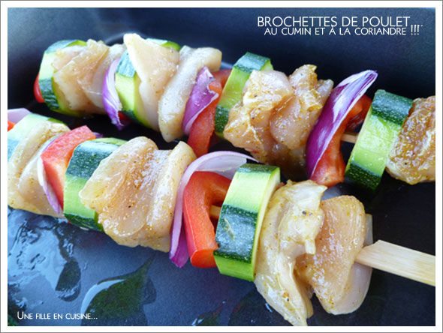
Pour deux personnes :
2 beaux blancs de poulet bio
1 courgette
1/2 poivron rouge
1 oignon rouge
1/2 jus de citron + le zeste
1 cuillère à café de cumin en poudre
1 cuillère à café de coriandre en poudre
2 cuillères à soupe d'huile d'olive
Fleur de sel, Poivre du moulin
Détailler le poulet en gros dés et les mettre à mariner avec l'huile d'olive, le citron , l'épices, sel et poivre pendant 30 min.
Détailler la courgette en rondelles un peu épaisses, le poivron en gros dés et l'oignon coupé en 4 en détachant les épaisseurs. Monter 4 brochettes en alternant les ingrédients sur des pics en bois que vous aurez fait tremper préalablement 1 h dans l'eau afin qu'ils ne brulent pas .
Faire griller au barbecue sur une braise par trop chaude pour que le poulet cuise à cœur.
Pour ma part, j'ai servi ces brochettes avec une belle salade de tomates aux herbes du jardin et une ribambelle de lamelles de courgette crue juste assaisonné d'un filet de citron, huile d'olive et quelques pignons !

